編號 |  | 名稱 | 數量 | 照片 | 狀況 | 保管人 | 存放處 | 備註
A-51 |  | 樣品手機 | 11個 | 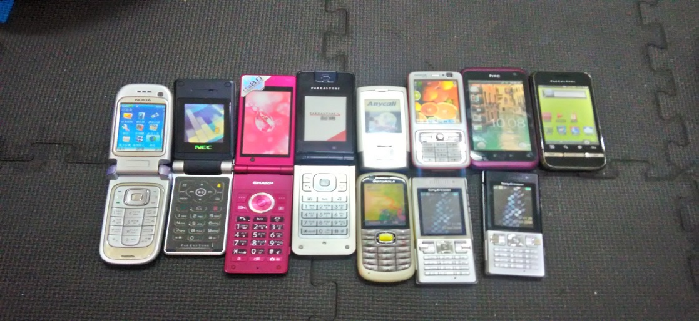 | 良好 | 莊惟傑 | 活動中心六樓工管系辦公室
A-52 |  | 相機 | 3台 | 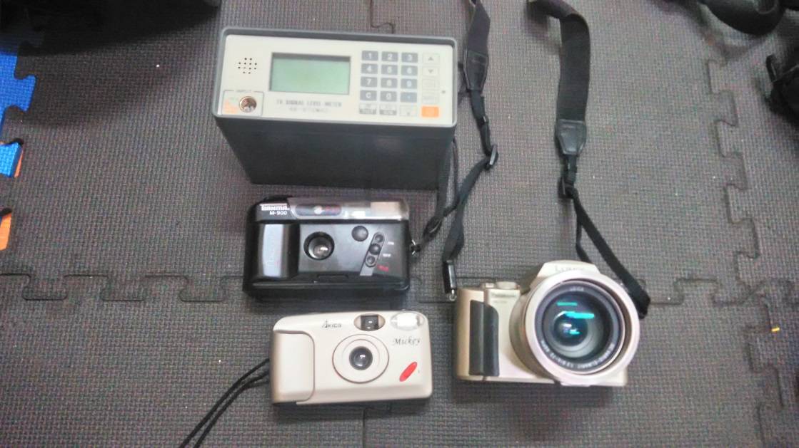 | 良好 | 莊惟傑
編號 |  | 名稱 | 數量 | 照片 | 狀況 | 保管人 | 存放處 | 備註
A-53 |  | 不鏽鋼烤肉網 | 2個 | 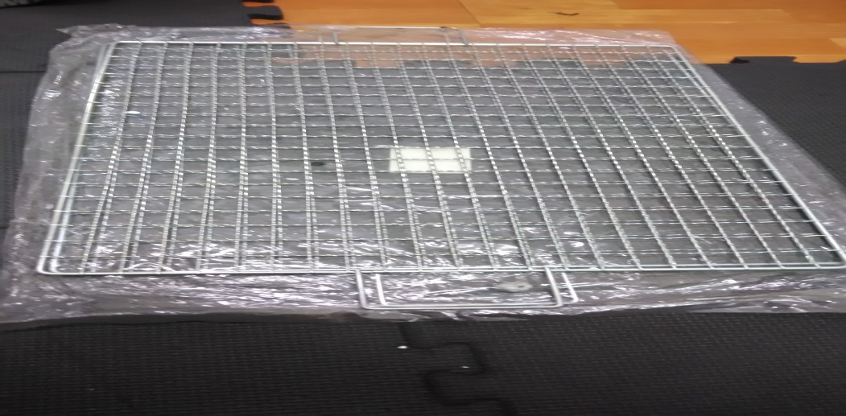 | 良好 | 莊惟傑 | 活動中心六樓工管系辦公室
A-54 |  | 噴水槍 | 9台 | 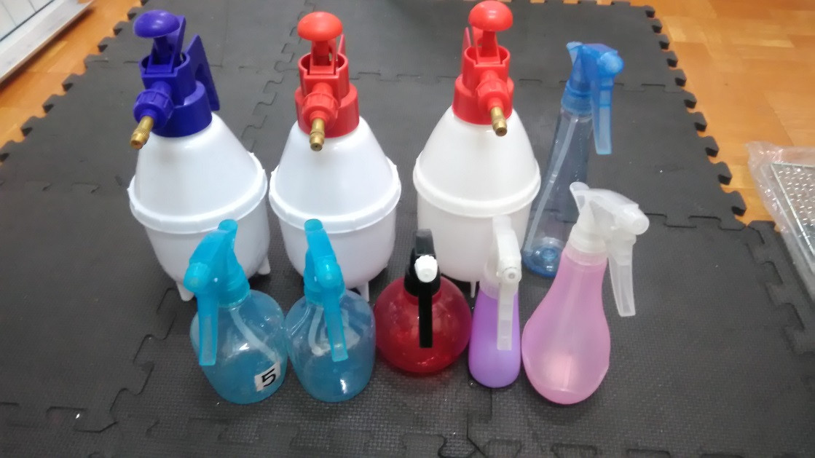 | 良好 | 莊惟傑
編號 |  | 名稱 | 數量 | 照片 | 狀況 | 保管人 | 存放處 | 備註
A-55 |  | 塑膠夾 | 23個 | 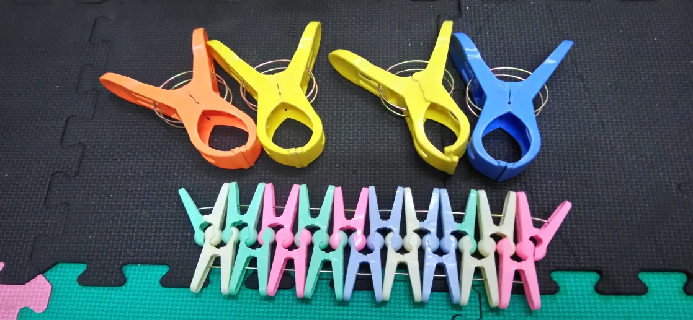 | 不良 | 莊惟傑 | 活動中心六樓工管系辦公室 | 一個大夾故障
A-56 |  | 衣服 | 37件 | 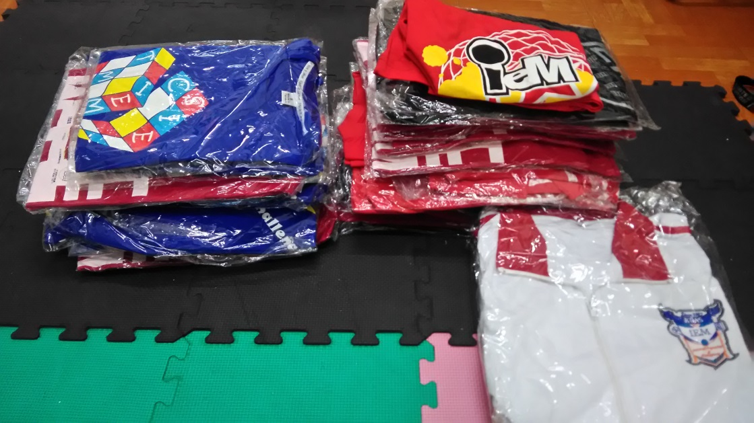 | 良好 | 莊惟傑 |  | 2件外套
編號 |  | 名稱 | 數量 | 照片 | 狀況 | 保管人 | 存放處 | 備註
A-57 |  | 袋子 | 8個 | 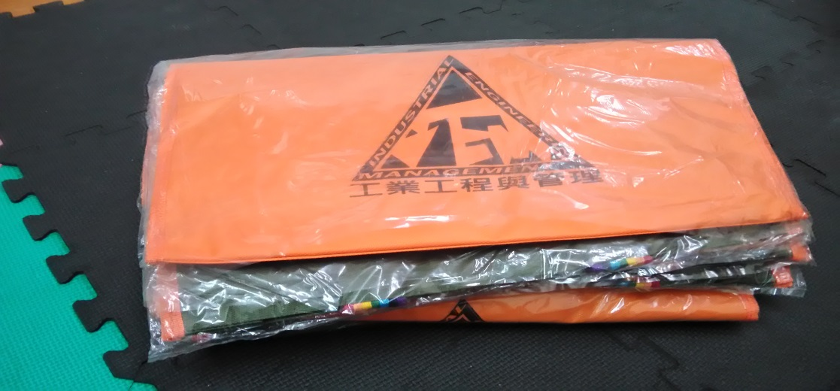 | 良好 | 莊惟傑 | 活動中心六樓工管系辦公室
A-58 |  | 帽子 | 1袋 | 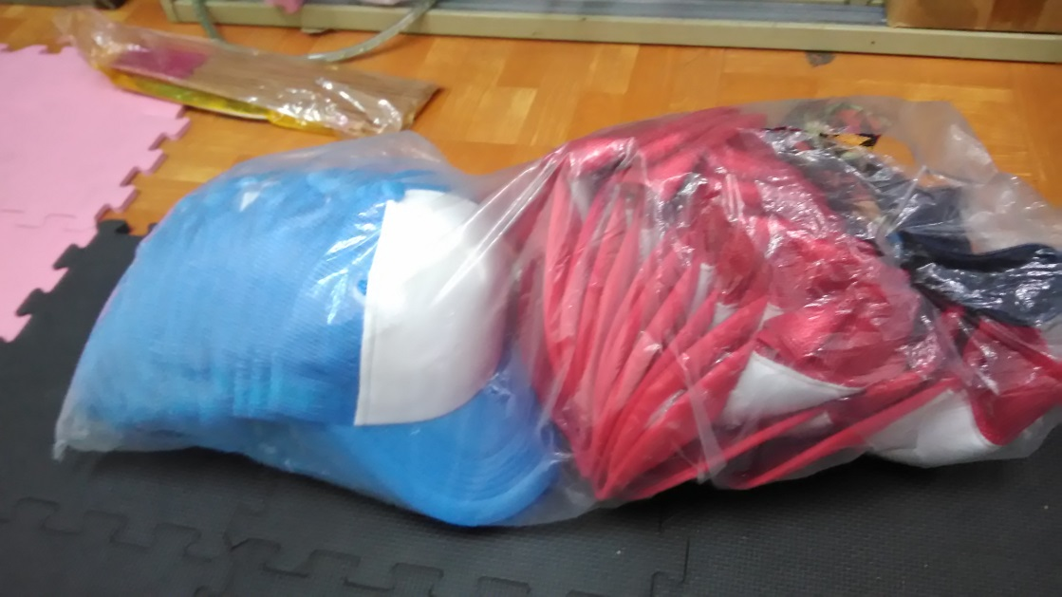 | 良好 | 莊惟傑
編號 |  | 名稱 | 數量 | 照片 | 狀況 | 保管人 | 存放處 | 備註
A-59 |  | 斜口鉗  打洞器 | 5個  6個 | 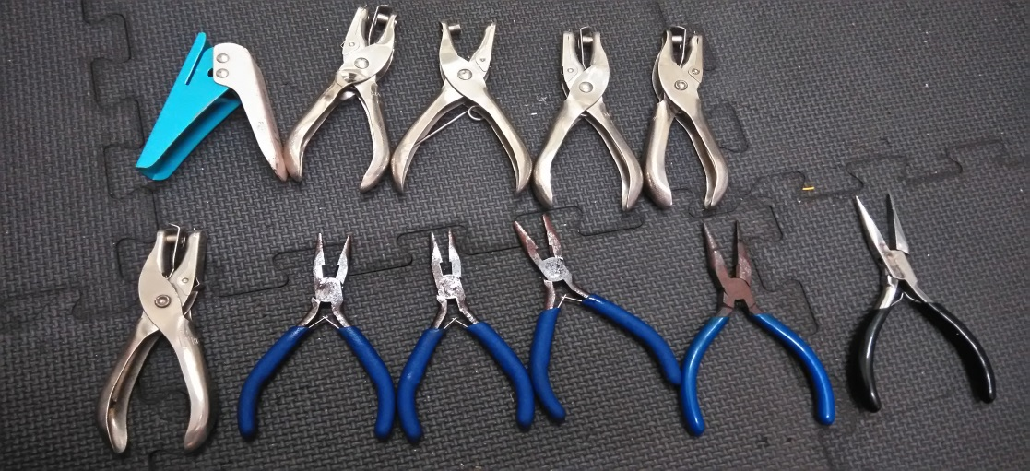 | 不良 | 莊惟傑 | 活動中心六樓工管系辦公室 | 2支打洞器微故障
A-60 |  | 系外套 | 1箱 | 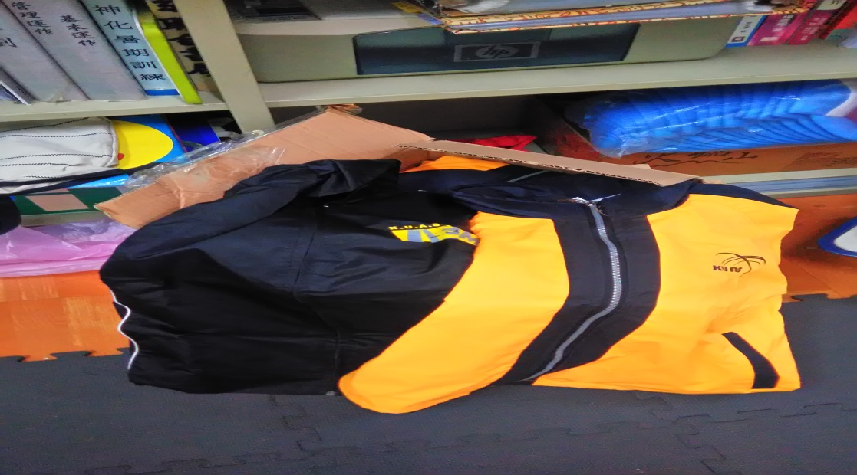 | 良好 | 莊惟傑
編號 |  | 名稱 | 數量 | 照片 | 狀況 | 保管人 | 存放處 | 備註
A-61 |  | 木劍 | 3把 | 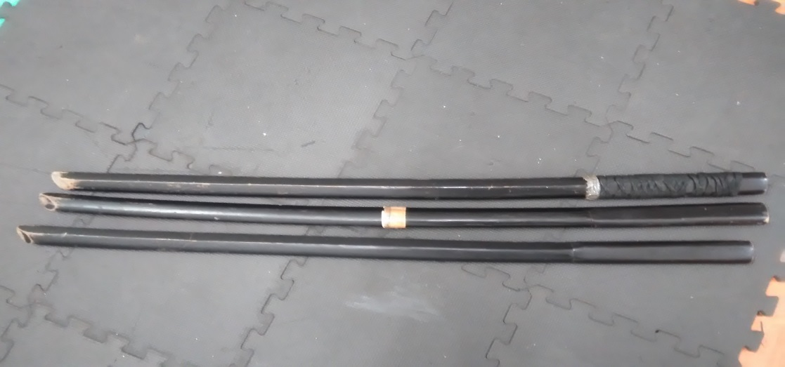 | 良好 | 莊惟傑 | 活動中心六樓工管系辦公室
A-62 |  | 骰子 | 1盒 | 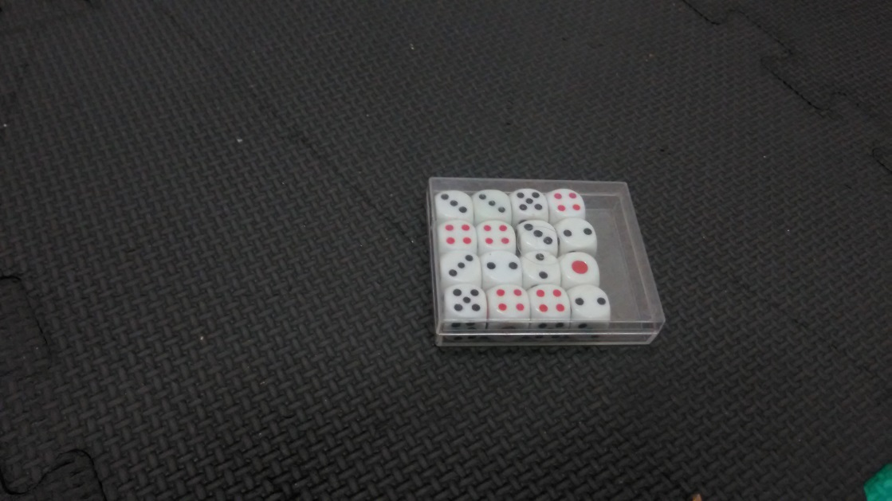 | 良好 | 莊惟傑
編號 |  | 名稱 | 數量 | 照片 | 狀況 | 保管人 | 存放處 | 備註
A-63 |  | 腳架 | 2個 | 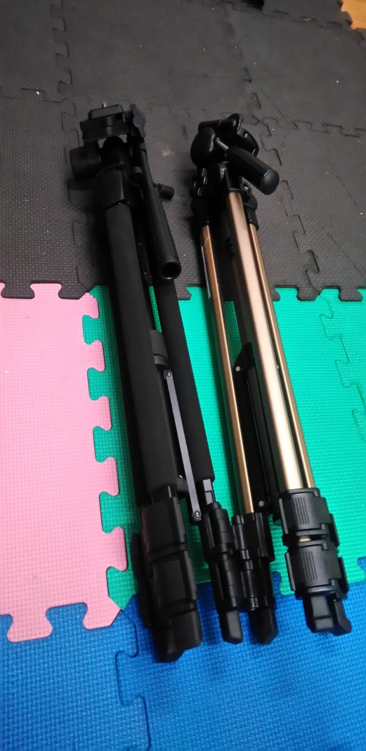 | 良好 | 莊惟傑 | 活動中心六樓工管系辦公室
A-64 |  | 童軍繩 | 1箱 | 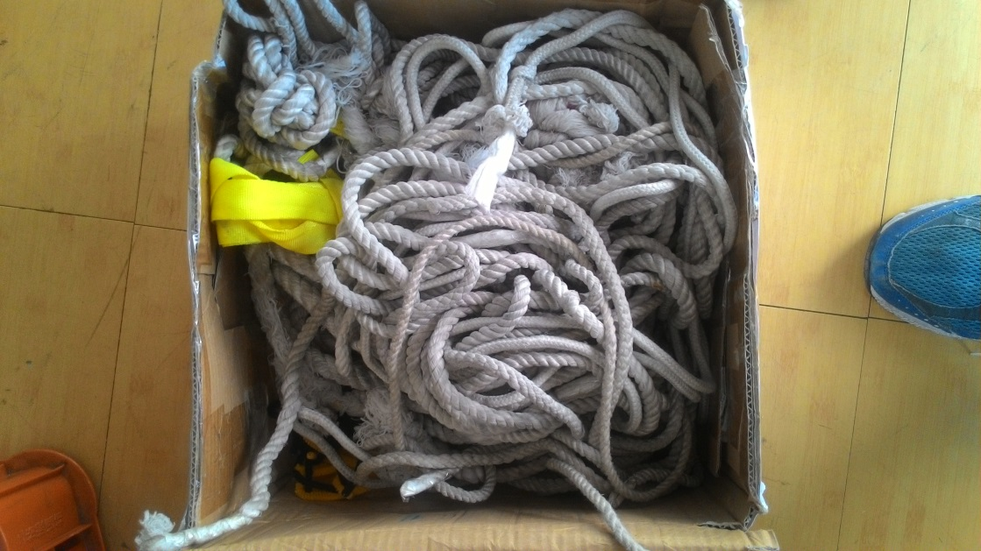 | 良好 | 莊惟傑
編號 |  | 名稱 | 數量 | 照片 | 狀況 | 保管人 | 存放處 | 備註
A-65 |  | 對講機 | 4台 | 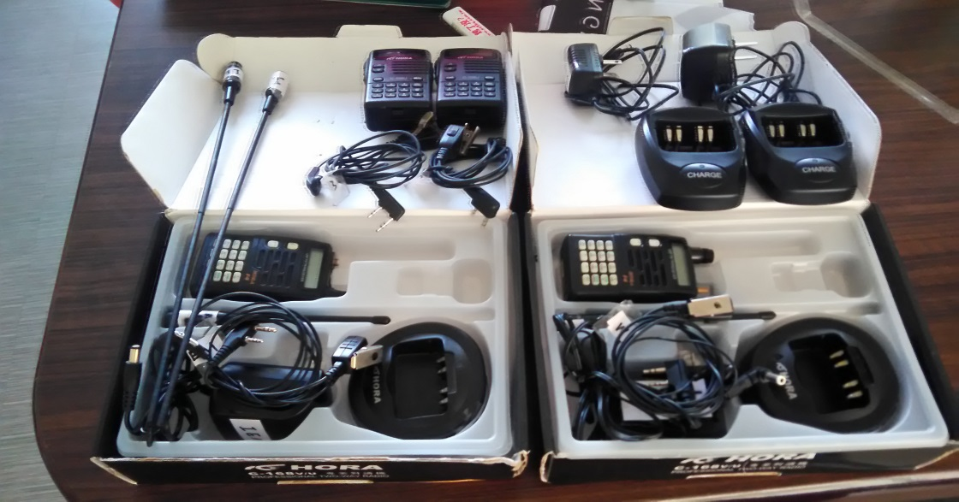 | 良好 | 莊惟傑 | 活動中心六樓工管系辦公室 | 天線、充電器、耳機、電池
A-66 |  | 錦旗 | 8面 | 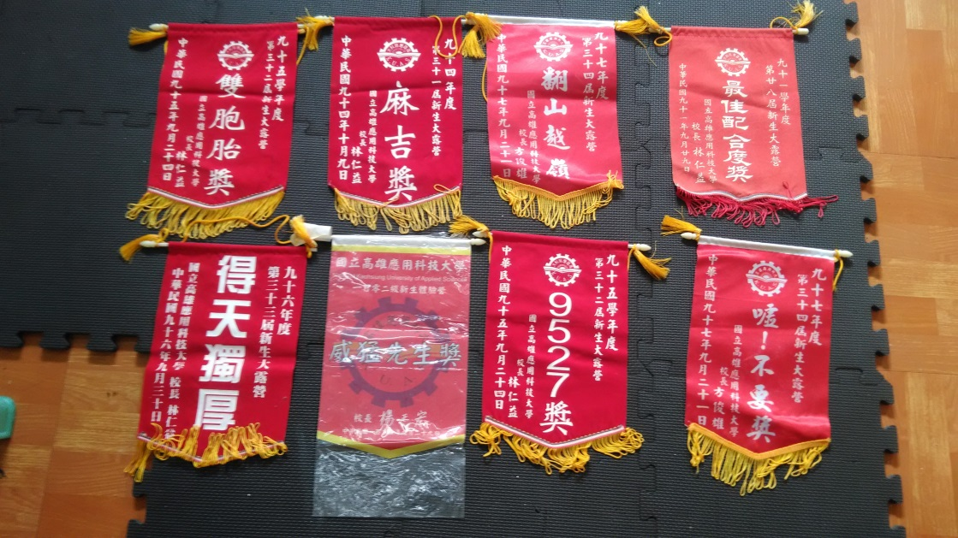 | 良好 | 莊惟傑
編號 |  | 名稱 | 數量 | 照片 | 狀況 | 保管人 | 存放處 | 備註
A-67 |  | 大白板 | 1個 | 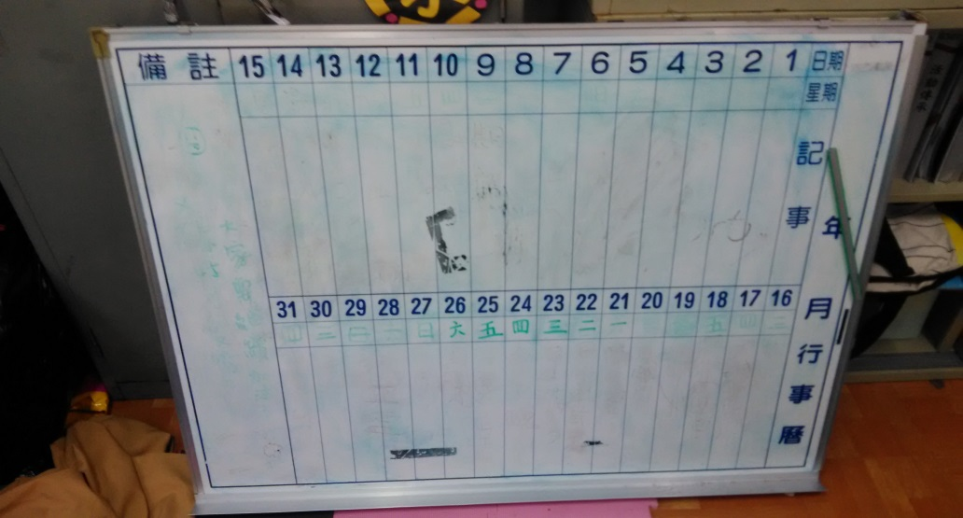 | 良好 | 莊惟傑 | 活動中心六樓工管系辦公室
A-68 |  | 小白板 | 2個 | 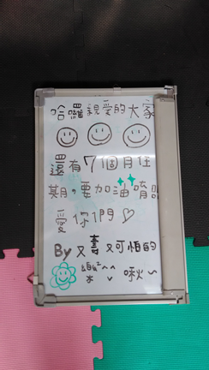  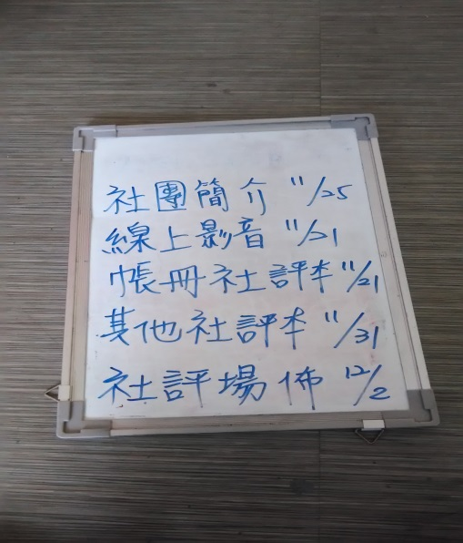 | 良好 | 莊惟傑
編號 |  | 名稱 | 數量 | 照片 | 狀況 | 保管人 | 存放處 | 備註
W-01 |  | 圖釘 | 1盒 | 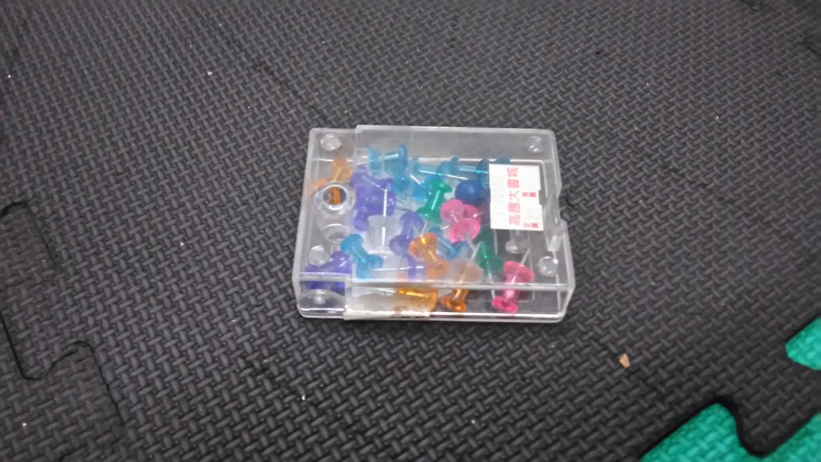 | 良好 | 莊惟傑 | 活動中心六樓工管系辦公室
W-02 |  | 大頭針  迴紋針 | 6盒 | 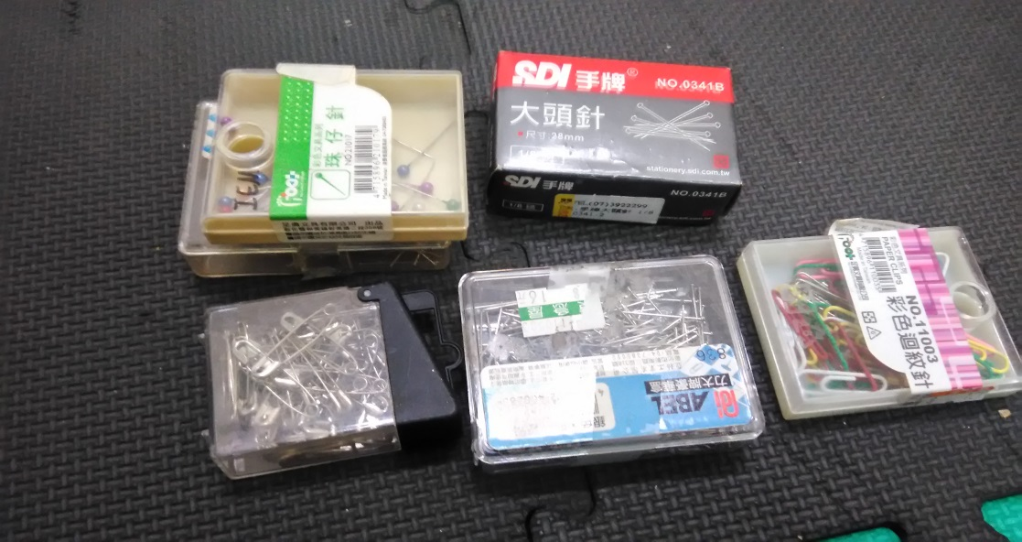 | 良好 | 莊惟傑
編號 |  | 名稱 | 數量 | 照片 | 狀況 | 保管人 | 存放處 | 備註
W-03 |  | 剪刀  美工刀 | 36把 | 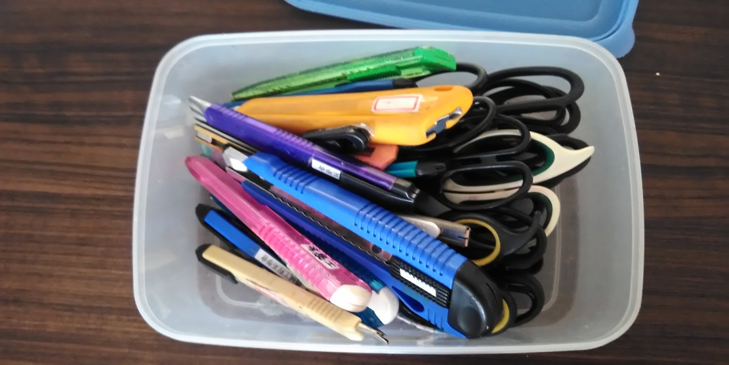 | 良好 | 莊惟傑 | 活動中心六樓工管系辦公室 | 各18把
W-04 |  | 膠帶台 | 1台 | 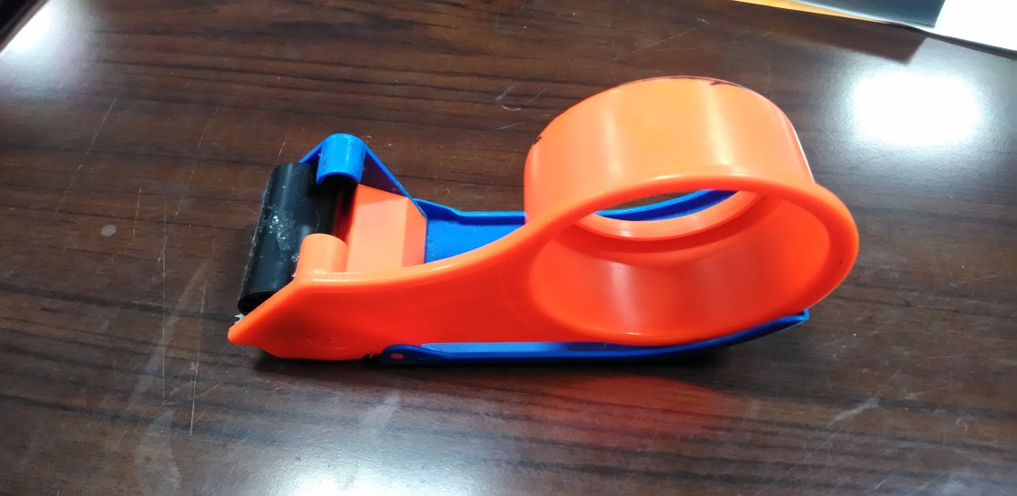 | 良好 | 莊惟傑
編號 |  | 名稱 | 數量 | 照片 | 狀況 | 保管人 | 存放處 | 備註
S-01 |  | 網球 | 8筒 | 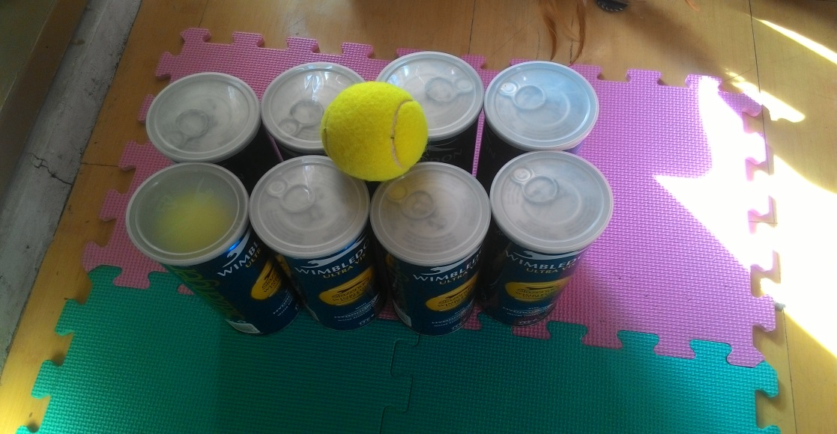 | 良好 | 莊惟傑 | 活動中心六樓工管系辦公室
S-02 |  | 羽球 | 5顆 | 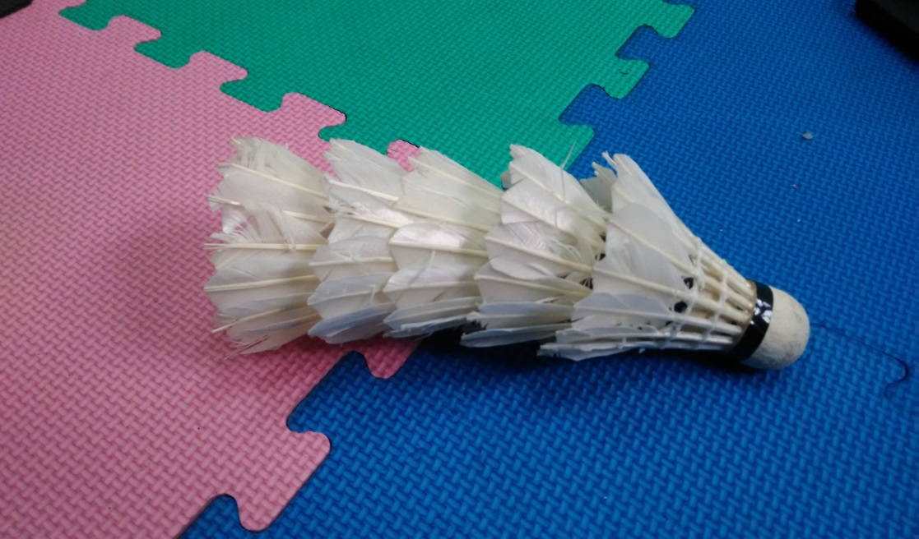 | 良好 | 莊惟傑
編號 |  | 名稱 | 數量 | 照片 | 狀況 | 保管人 | 存放處 | 備註
S-02 |  | 壘球 | 16顆 | 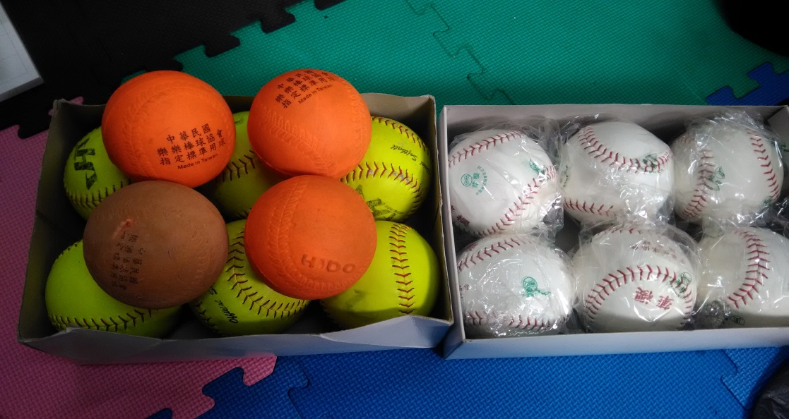 | 良好 | 莊惟傑 | 活動中心六樓工管系辦公室
S-03 |  | 飛盤 | 3個 | 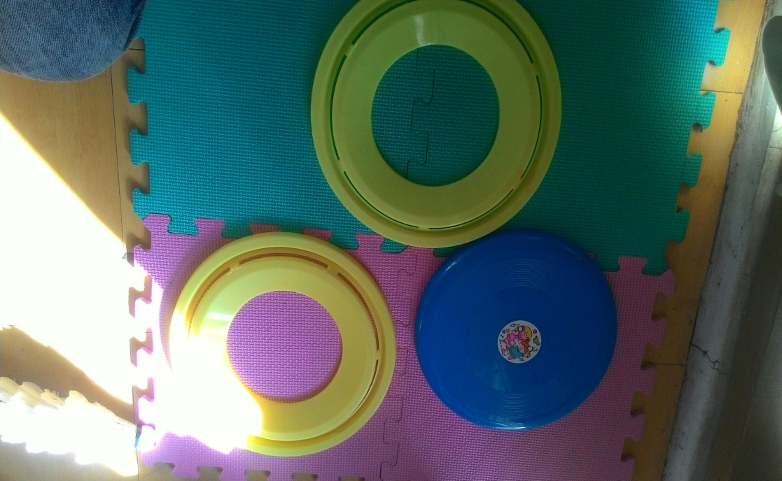 | 良好 | 莊惟傑
編號 |  | 名稱 | 數量 | 照片 | 狀況 | 保管人 | 存放處 | 備註
S-04 |  | 桌球 | 25顆 | 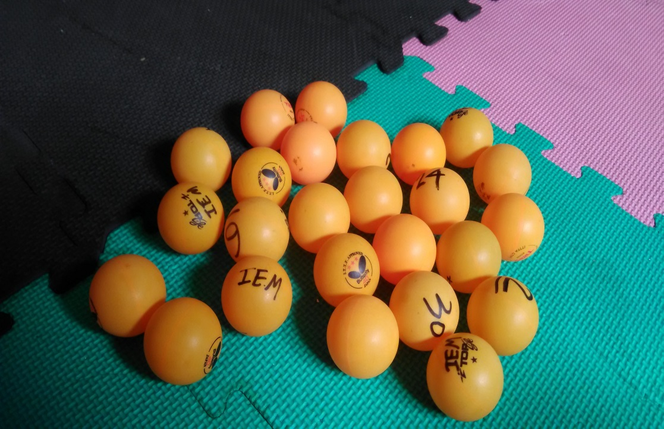 | 良好 | 莊惟傑 | 活動中心六樓工管系辦公室
S-05 |  | 躲避球 | 1顆 | 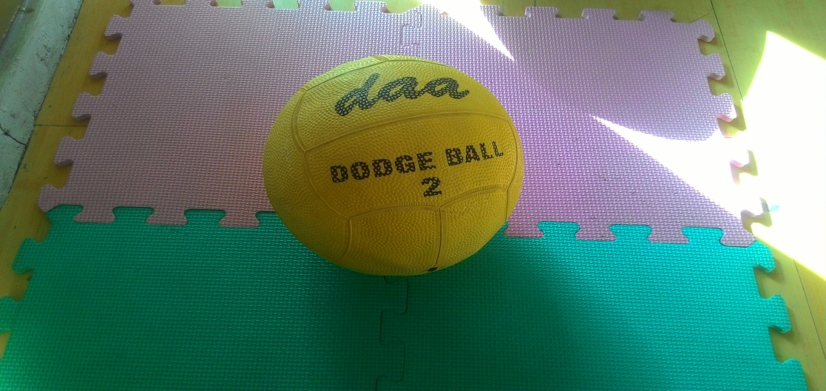 | 良好 | 莊惟傑
 | 編號 | 名稱 | 數量 | 照片 | 狀況 | 保管人 | 存放處 | 備註
 | S-06 | 雙節棍 | 2根 | 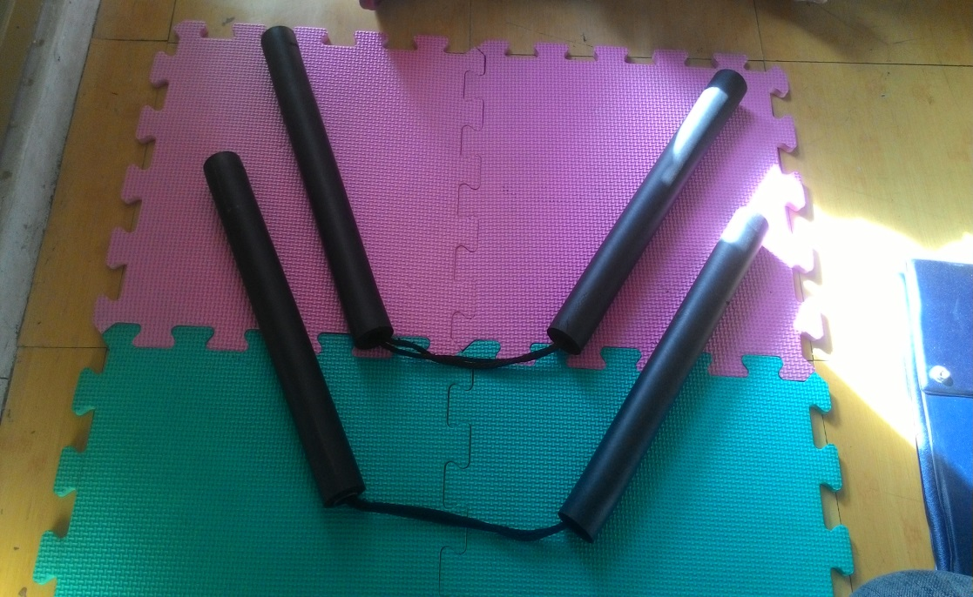 | 良好 | 莊惟傑 | 活動中心六樓工管系辦公室
 | S-07 | 毽子 | 2個 | 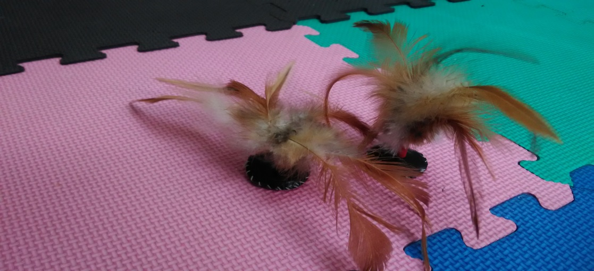 | 良好 | 莊惟傑

編號 | 名稱 | 數量 | 照片 | 狀況 | 保管人 | 存放處 | 備註
S-08 | 記分板 | 2個 | 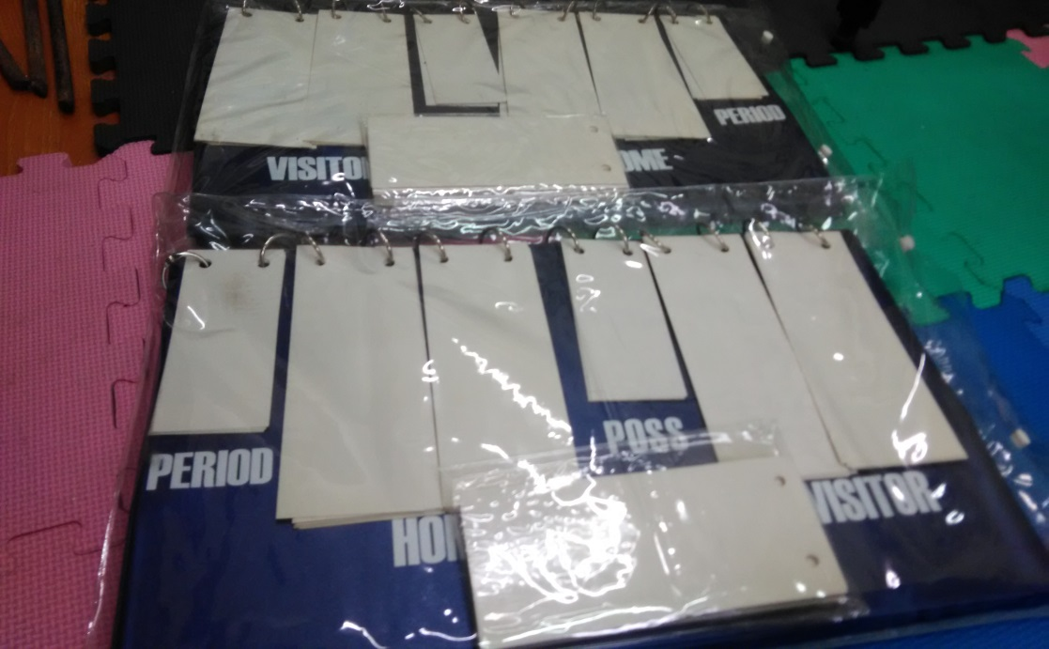 | 良好 | 莊惟傑 | 活動中心六樓工管系辦公室

